客户端windows版本打包失败原因

原因：项目文件在Debug模式下能够编译过，但是Release模式下编译不过。

验证：

将脚本里的编译选项改成Debug，成功打包。

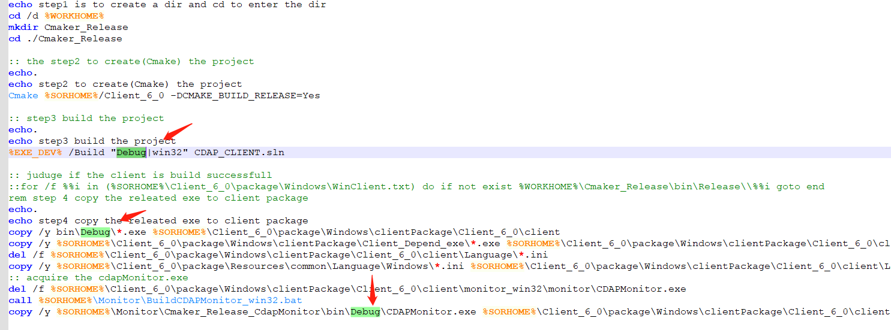

怎么解决Release版本编译不过

1. 报错cerr未定义，cout未定义（cdap_multiprocess_slave.h这个文件）

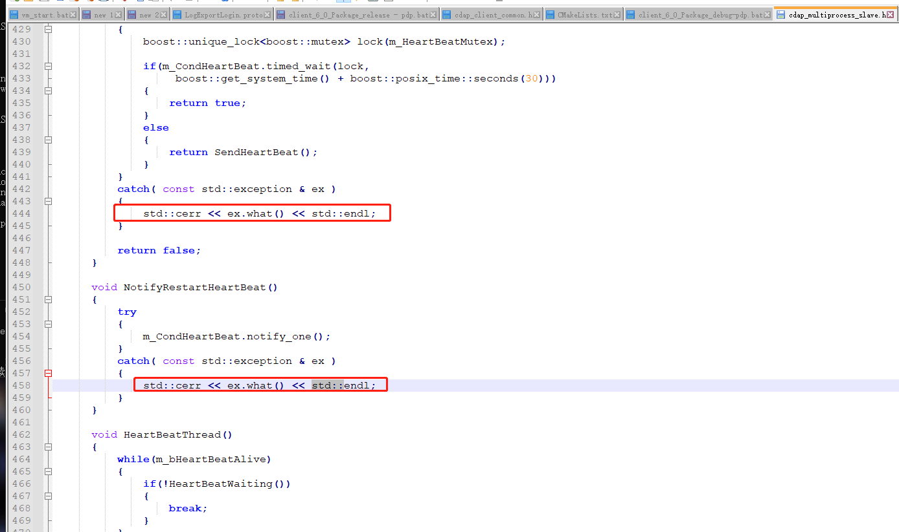

加上<iostream>头文件就可以了

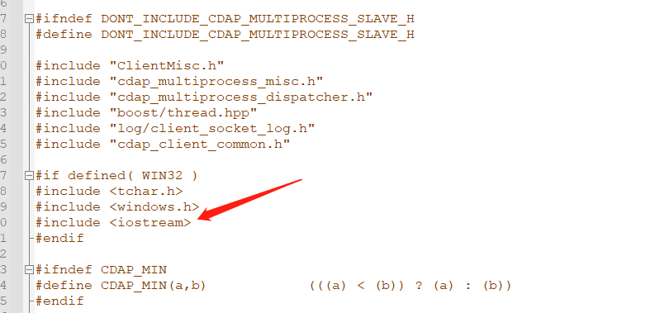

2、链接错误

disk_attribute的编译属性里的运行时库改成MTD,这样就不会报错了（注：这个错误不会影响脚本打包，只是vs里编译需要改一下这个）

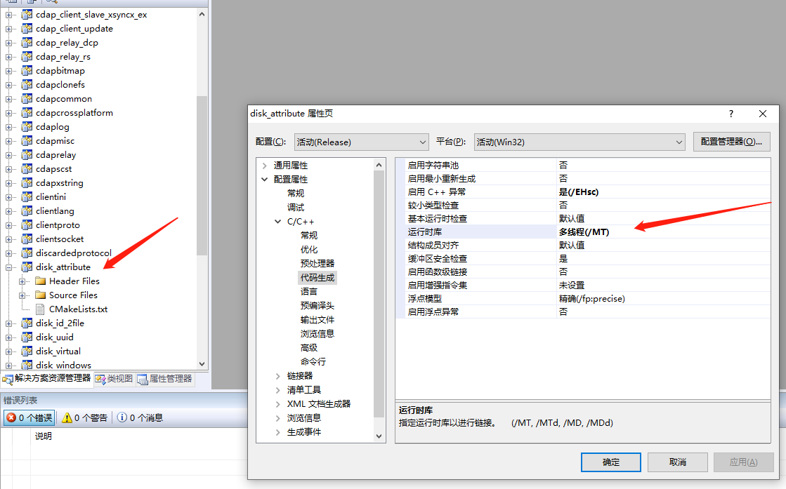

执行脚本，成功打包。